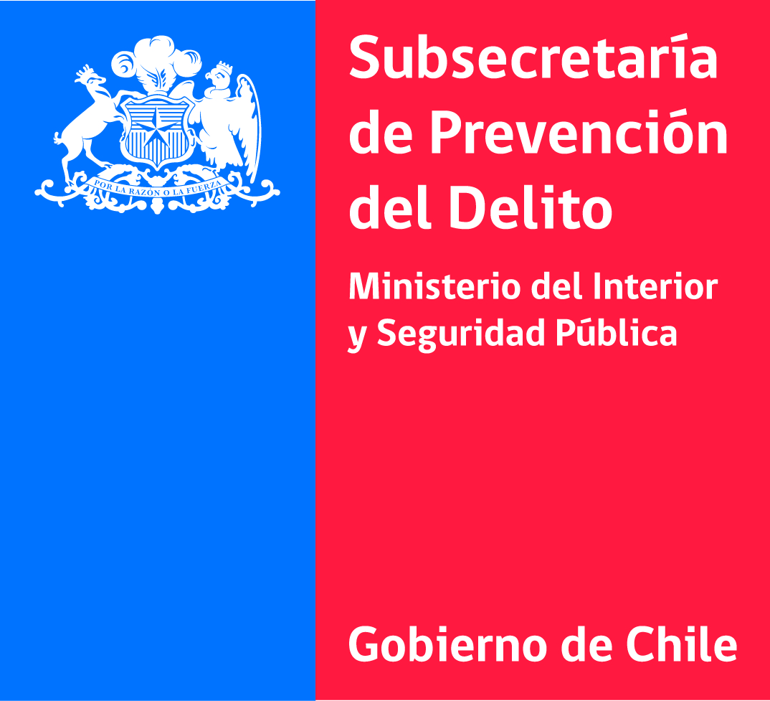
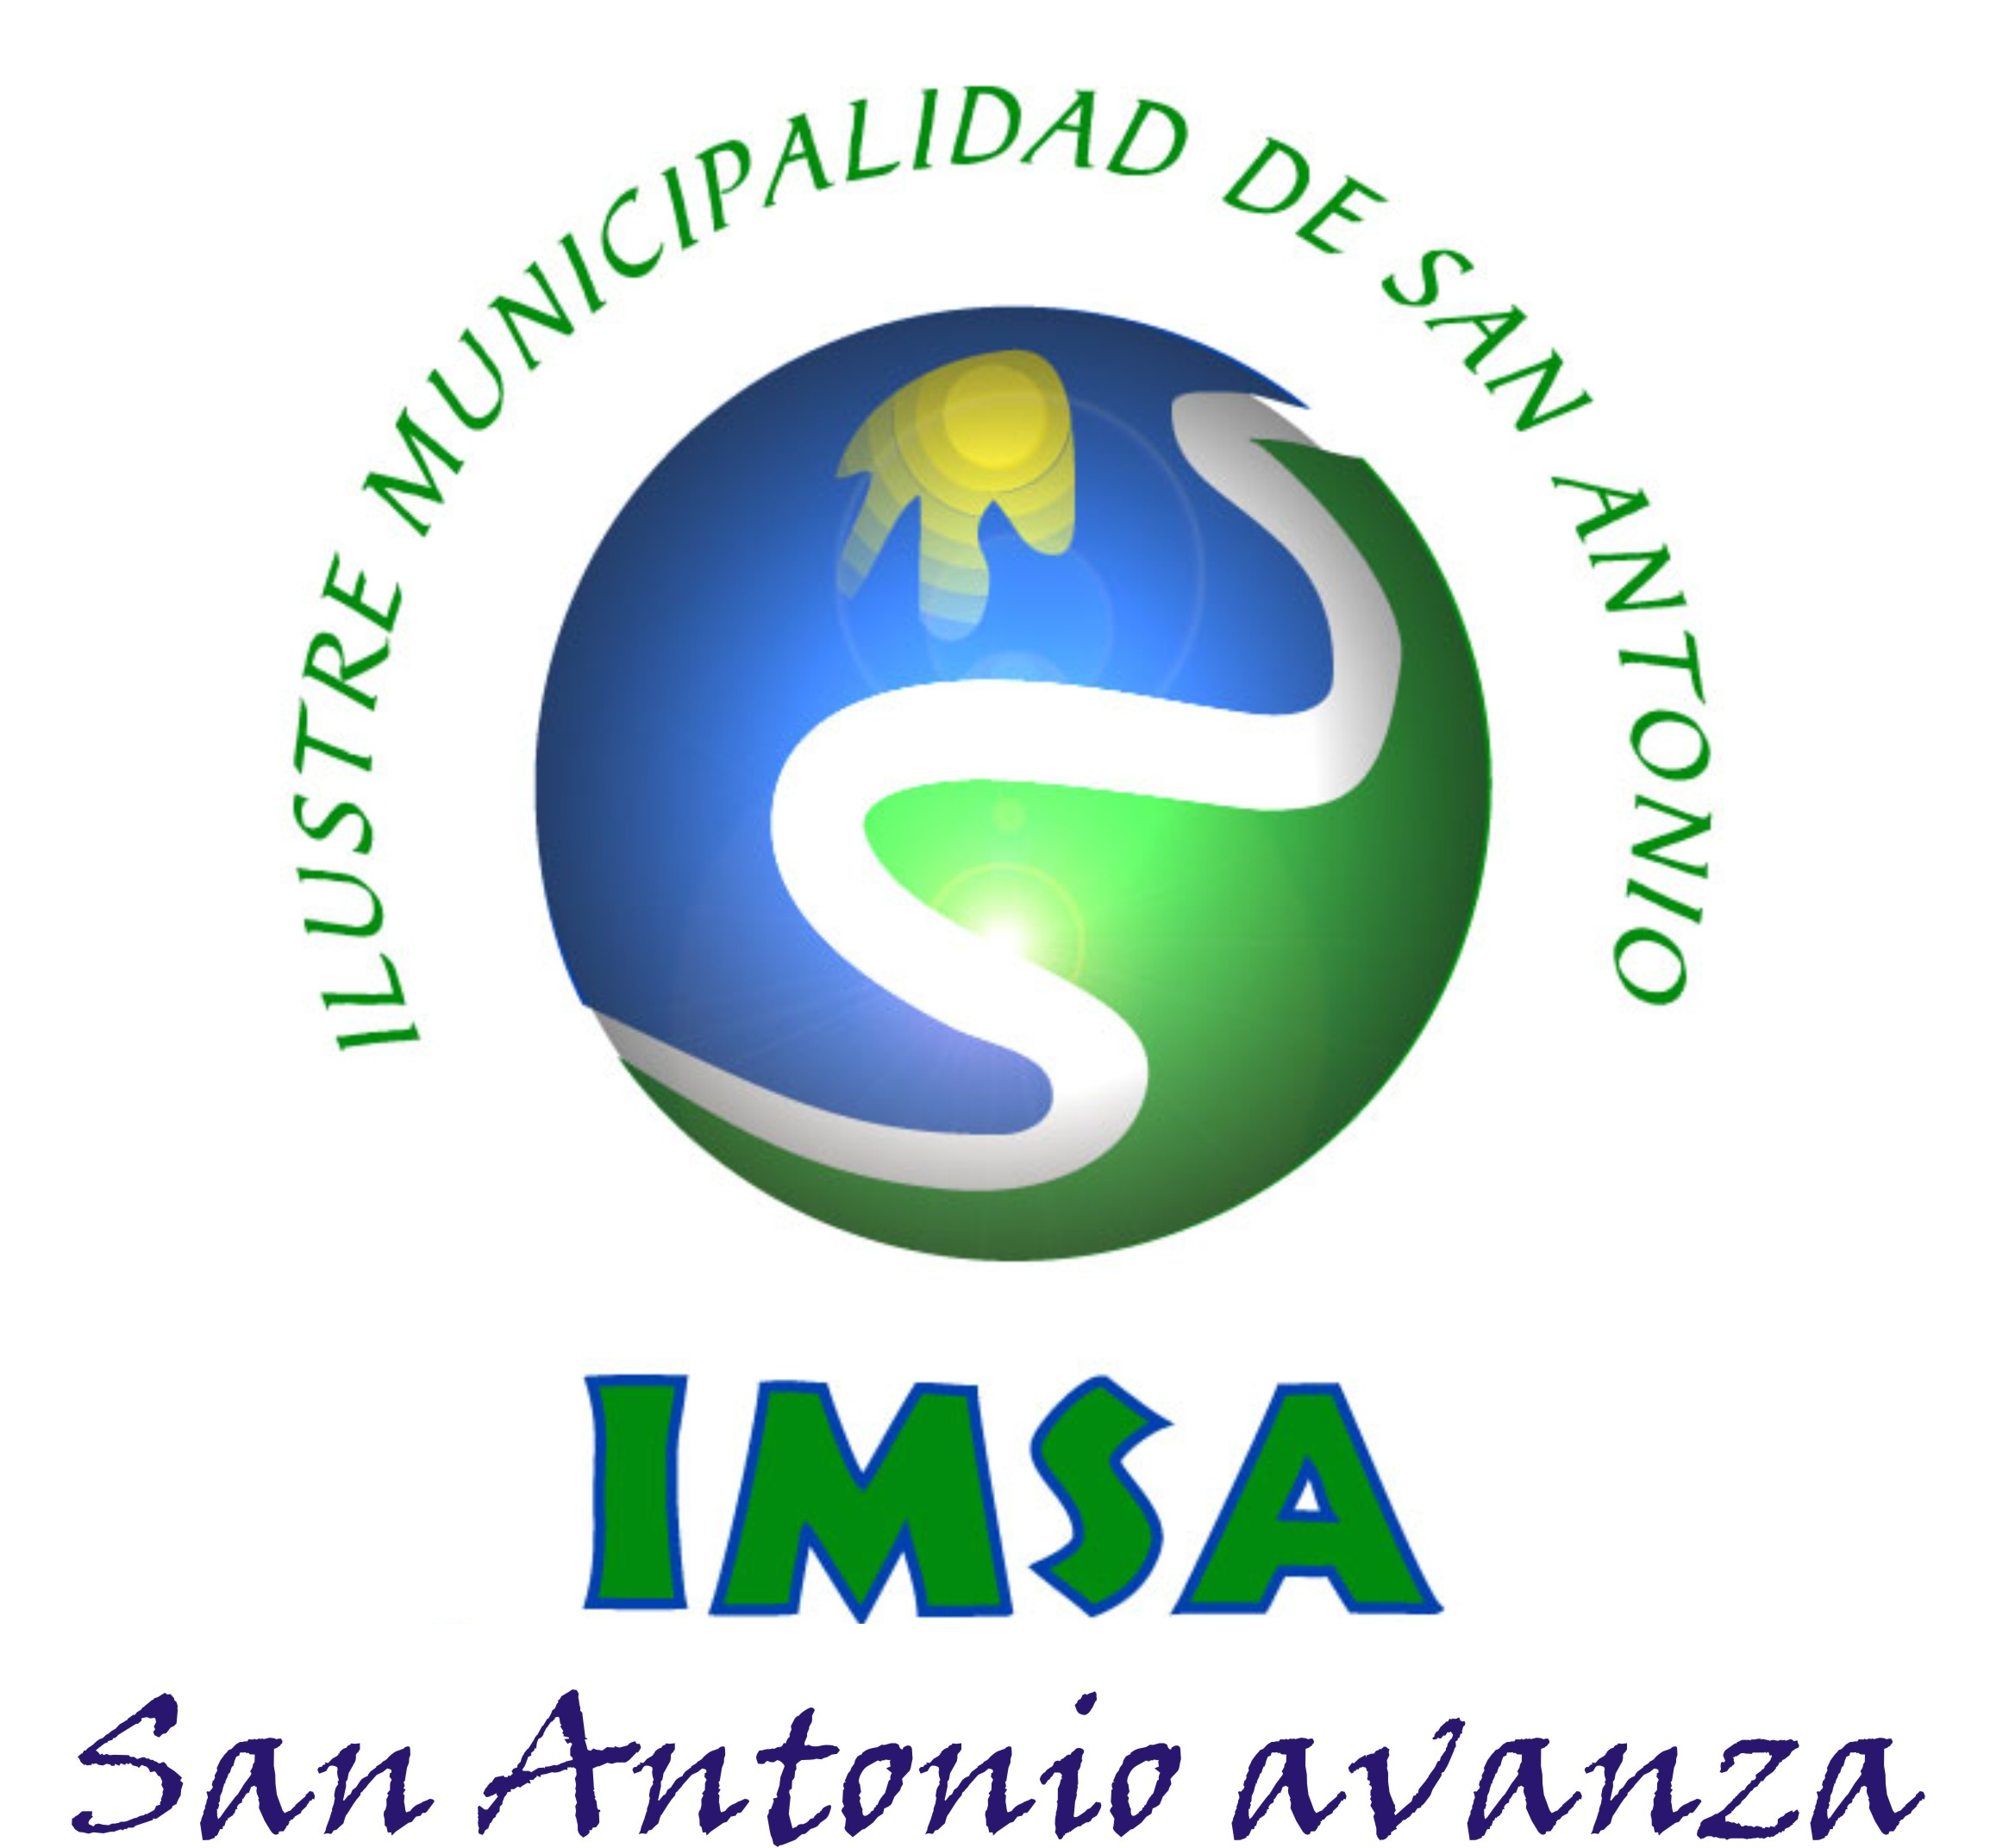
BASES PARA PROVISIÓN DE PROFESIONAL PSICOLOGO PARA PROYECTO
“HOMBRE, LIBRE DE VIOLENCIA”

Proyecto Hombre, Libre de Violencia abre concurso público para la contratación de profesional Psicólogo para la ejecución del proyecto “Hombre, Libre de Violencia”. La línea de intervención en Reeducacion HEV (Hombres que ejercen violencia).

Objetivo del Proyecto:

Contribuir a la deconstrucción de la relación violenta entre géneros, mediante la reeducación individual y socio comunitario, con el propósito de disminuir y/o interrumpir las conductas de maltrato de hombres que ejercen violencia en el contexto de pareja actual o pasada.

Cargo: Psicólogo (Hombre)

Documentos a presentar:

- Currículum vitae actualizado (indicar números telefónicos y correo de contacto).
- Fotocopia de título profesional o certificado de título
- Fotocopia de cédula de identidad por ambos lados.
- Certificado de antecedentes vigente.
- Fotocopia simple de certificados de Magíster, Postítulos y Diplomados, que acrediten formación adicional. (No excluyente)

Perfil del cargo:

- Profesional Psicólogo titulado.
- Disposición a trabajo en equipo.
- Deseable experiencia en intervención con hombres que ejercen violencia en el contexto de pareja. (No excluyente)
- Conocimientos acreditados en Familia, Género, Masculinidad y Violencia Intrafamiliar. (No excluyente)

Funciones del cargo:

- Intervención individual y grupal a HEV
- Contención emocional, enfocada a reducir niveles de estrés y estabilizar psicológicamente al agresor.
- Trabajo bajo el enfoque y metodología propuesto por el proyecto.
- Aplicación de talleres grupales.
- Coordinación con redes sociales para el agresor y sus familias.
- Pericias para Tribunales de Familia y/o Garantía.

Carga horaria mínima para el cargo: 40 horas semanales
Modalidad de contrato: Honorarios suma alzada
Renta: $ 790.000
Duración del contrato: 12 meses

Los interesados deberán presentar sus antecedentes de 09:00 a 13:00 horas en un sobre cerrado en la Oficina de la Dirección de Gestión Social de la Ilustre Municipalidad de San Antonio ubicada en Av. Barros Luco 1881 segundo piso, dirigido a nombre de PROYECTO HOMBRE, LIBRE DE VIOLENCIA. DIRECCIÓN DE GESTION SOCIAL.

Plazo entrega documentos: lunes 24 de noviembre de 2014, hasta las 13:00 hrs.

